粮情分析报告 (daily)
生成时间：2025-12-21 19:46:12

1号仓
仓房：1号仓 / 库点：中央储备粮某直属库
过去24小时：平均粮温≈27.7°C，最高≈34.0°C，最低≈22.3°C
温度变化趋势图：
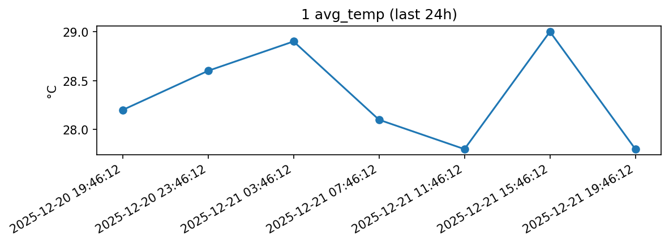
风险等级：high，评分：0.0
主要发现：
- 整体平均温度: 28.3°C
- 温度范围: 25.7°C ~ 30.8°C
- 温度标准差: 1.23°C
- 🔥 检测到以下热点:
- - 1-T111: 最高温度 30.8°C (危险)
- - 1-T112: 最高温度 29.5°C (警告)
- - 1-T113: 最高温度 29.6°C (警告)
- - 1-T121: 最高温度 29.7°C (警告)
- - 1-T122: 最高温度 30.2°C (危险)
- - 1-T123: 最高温度 30.0°C (危险)

综合分析
1号粮仓存在较高的温度风险，建议立即采取降温措施，并加强监测。具体操作包括：1. 开启通风系统以降低整体温度；2. 对于标记为危险的热点区域（如1-T111, 1-T122等），应优先进行局部冷却处理；3. 增加对这些高风险点的监控频率，确保及时发现并处理任何进一步升高的迹象。

分析依据
根据提供的数据分析结果，1号粮仓的整体平均温度达到了28.3°C，而温度范围在25.7°C到30.8°C之间，标准差为1.23°C。这表明虽然大部分区域的温度处于相对安全范围内，但存在多个显著高于平均值的热点。特别地，有多个传感器位置记录到了超过30°C的温度，被明确标注为'危险'级别，比如1-T111(30.8°C), 1-T122(30.2°C)等。此外，还有若干个点处于警告状态，即温度介于29°C至30°C之间。考虑到粮食储存的理想温度通常低于25°C，当前情况显然超出了适宜范围。基于上述观察，可以得出该粮仓面临较高温度风险的结论。因此，提出开启通风设备、针对高温区实施局部降温以及增加监测力度等建议，旨在尽快将温度降至安全水平，防止因过热导致粮食质量下降或变质。

